**一、界面测试**

1、输入Token地址或钱包地址后，建议加上一个“查询”按钮，并不是所有人都知道要按键盘上的“搜索”才能进入下一步的。

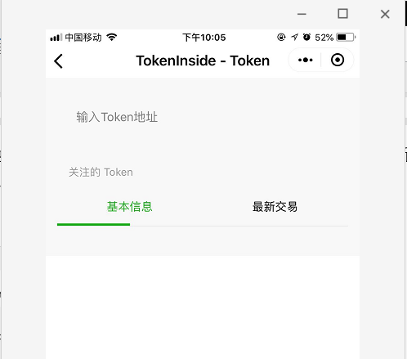

2、搜索了“钱包地址”或TOKEN后页面，“给钱包打标签”功能太过弱化，而且让人感觉只是起提示作用。建议与“其它Token余额”同级对待。

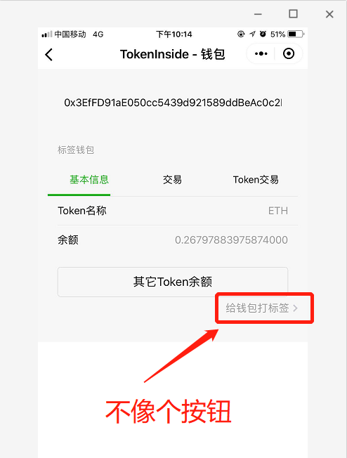

3、进入其它Token余额页面，如果没有其它余额，建议加上文字：该地址没有其它Token,否则，页面空白，不知道是程序有问题还是没有其它Token的意思，引起歧义。

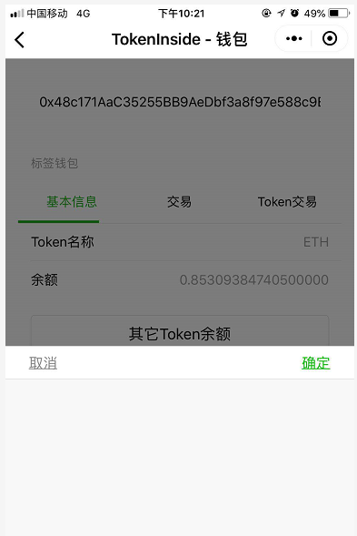

4、主页面，“交易”模块中仅包含ETH交易信息，为何不直接叫“ETH交易”

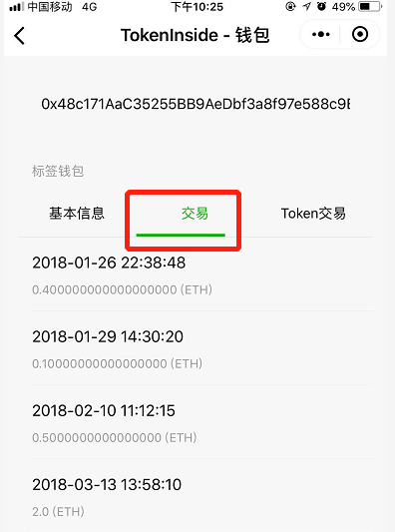

5、给钱包打标签页，文字修改建议：给钱包打标签，方便下次快速查询。

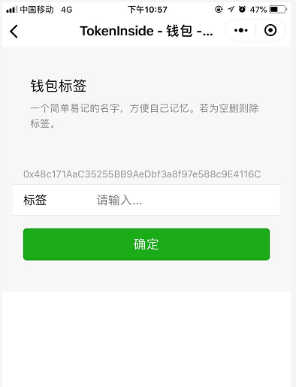

6、主页面，已打标签，应高亮显示

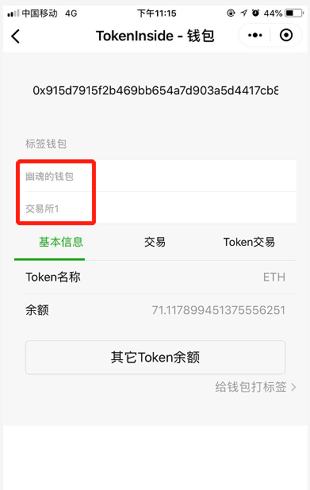

7、Token基本信息中，发行量显示，参考以太浏览器显示，千位一分隔，同时可以加上持币地址和总交易次数。

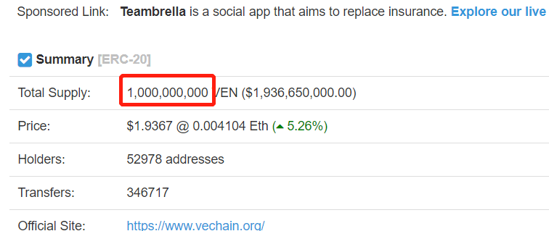

8、输入钱包地址输入框，建议加上“清除”按钮，更换查询钱包时，需删除旧钱包地址，再复制或输入新钱包地址，不方便

**二、功能测试**

1、其它Token余额需要提前添加，这里能否我们先给出一批常用的Token合约地址，用户选择添加即可。不然用户本身能记得或者能找到这个合约的比例估计10%以下。

2、有多个标签钱包时，切换标签，钱包地址栏里的地址不会随之变动

**三、其它建议**

1、Token交易模块，建议加筛选功能，目前只要是代币都会显示出来，有了筛选功能，更容易查到自己的目标币种进出情况，否则太过复杂。

2、关于来源和去向显示，我先列几种场景，大家讨论下具体实现：

1）钱包地址之间的大额转账，高亮

2）钱包地址之间的高频转账，高亮

3）大额钱包额外标注提醒，部分特殊钱包地址诊断功能：疑似代投渠道、疑似交易所账户、疑似项目方地址

代投渠道：从多个地址小额收集ETH回来，转账到某个集中账户；然后一个阶段内由某个合约地址或者钱包地址返回Token，再做拆分分发Token出去。一般散户的投资钱包和收币钱包是同一个，且不能是交易所地址

交易所账户：充值账户，每笔交易都是充值进来后很短时间内几乎全部归集到一个冷钱包，充值账户不会有超过0.001ETH的余额；冷钱包，用于归集资金和提现

项目方地址：某个时间段内只有转入交易，且合计规模较大，一般为几千或者几万个ETH，可能是合约地址，然后转到某个钱包地址；然后就几乎不再有进账，只有转出的交易